TFT MONITOR

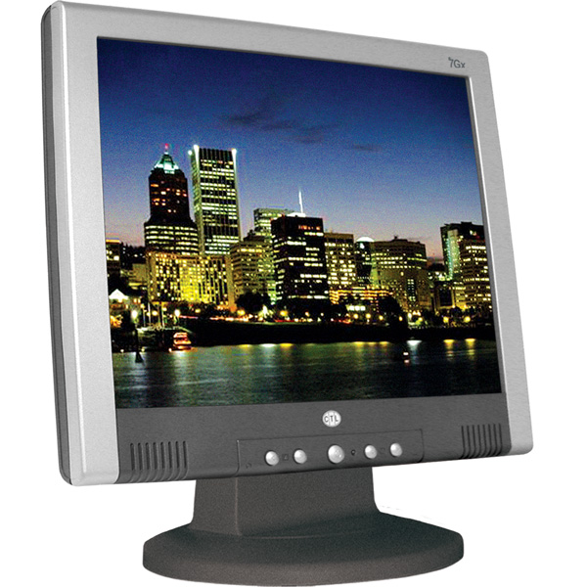
TFT display je „odrodou“ LCD displayov. Nepoužíva lúč elektrónov, ale silný zadný zdroj svetla, ktorý je zložený z 3 pásikov základných RBG farieb. Tento pásik je obmedzovaný tekutými kryštálmi, ktoré blokujú alebo prepúšťajú svetlo do jednotlivých pixelov.
Delia sa na displaye s pasívnou alebo aktívnou maticou.
Výhody:
- Tenšie
- Ľahšie
- Neblikajú
- Nestrácajú kvalitu obrazu
- Šetria el. energiu, miesto a životné prostredie
- Stabilita obrazu
Nevýhody:
- cena
- nerovnomerné podsvietenie
- nízka svietivosť zobrazovacích prvkov
- občas i nedostatočný kontrast
- Nižšia frekvencia obnovovania (60-85Hz)
- Malý zorný uhol

